ỦY BAN NHÂN DÂN  TỈNH ĐỒNG NAI | CỘNG HÒA XÃ HỘI CHỦ NGHĨA VIỆT NAM  Độc lập - Tự do - Hạnh phúc

Phụ lục
(Ban hành kèm theo Quyết định số 1436/QĐ-UBND
ngày 28 tháng 4 năm 2017 của UBND tỉnh Đồng Nai)

BỔ SUNG QUY HOẠCH TUYẾN CAO TỐC LONG THÀNH - DẦU DÂY
Tổng chiều dài toàn tuyến 47 km.
1. Điểm đầu:
a) Hướng Thành phố Hồ Chí Minh đi: Chân cầu nối Đồng Nai và Thành phố Hồ Chí Minh (Long Phước - Tam An): Cách điểm chân cầu có đường dẫn tạm vào Tam An 300 m là điểm đầu tiên.
b) Hướng Đồng Nai đi: Cách 300 m như hình đính kèm.
2. Điểm cuối:
a) Hướng Thành phố Hồ Chí Minh đi: 300 m đến đường dẫn về hướng thị xã Long Khánh đi Bình Thuận.
b) Hướng Đồng Nai đi: 300 m đến chân cầu (Long Phước - Tam An).
- Khoảng cách các điểm được quy ước: 300 m (+/- 50 m).
- Tổng số điểm được quy hoạch toàn tuyến: 150 điểm cho 01 bên đường (01 chiều di chuyển).
3. Quy cách:
a) Chiều cao tối thiểu 15 m tính từ đất đến mép dưới của bảng.
b) Diện tích 01 mặt không vượt quá 200 m².
c) Cách vai đường mỗi bên: 25 - 40 m (tùy theo hiện trạng quy hoạch vai đường hiện hữu).
d) Kết cấu theo đúng tiêu chuẩn an toàn xây dựng, công trình xây dựng có thời hạn trên 10 năm, chịu được cấp gió số 6.
đ) Kiểu dáng:
- Không sử dụng các loại hình quảng cáo kiểu cũ gồm: Bảng chỉ có khung căng hiflex không xương, trụ khung xương mỏng loại 03 vuông, bảng có 02 trụ vuông làm chân, các loại trivison lưới thưa quá 50 mm giữa các tấm xương lật, bảng không có mặt chịu hoặc mặt chắn gió cho hilfex.
- Không sử dụng các loại đèn chiếu sáng có cần chiếu sáng dài hơn 60 cm, các cần chiếu sáng phải được làm bằng thép sơn đen.
- Khuyến khích sử dụng các vật liệu thân thiện môi trường như: Vật liệu tổng hợp, vật liệu led./.

TM. ỦY BAN NHÂN DÂN
KT. CHỦ TỊCH
PHÓ CHỦ TỊCH

Nguyễn Hòa Hiệp

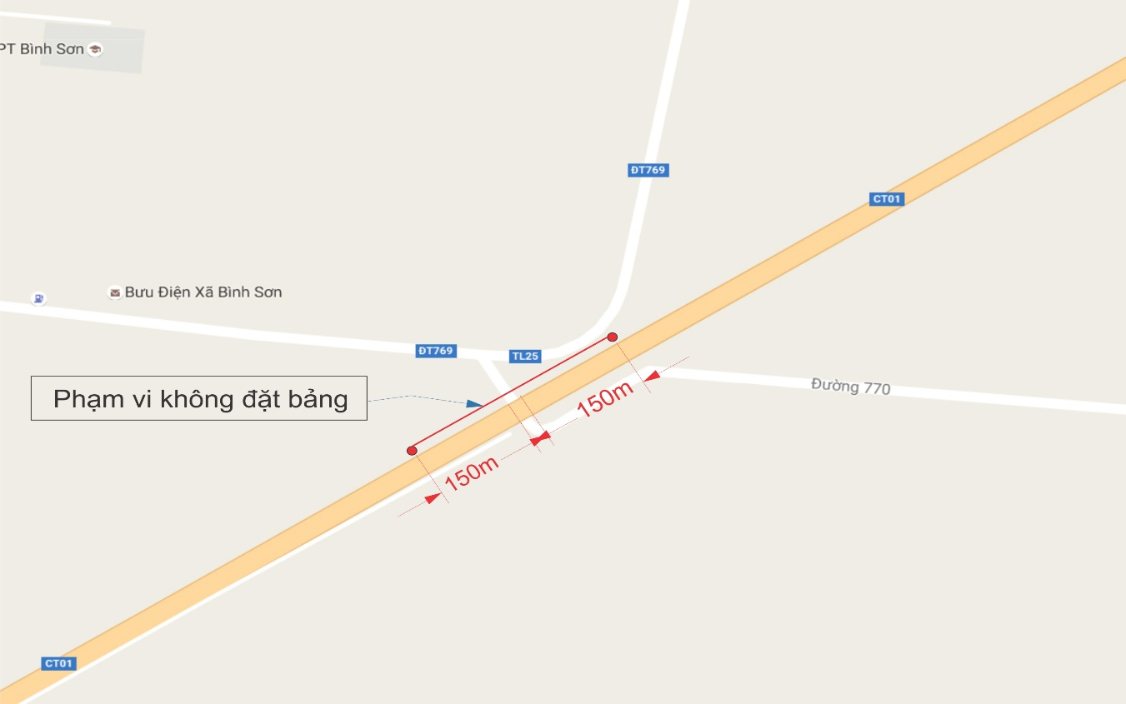
Hình ảnh tuyến cao tốc được bổ sung:

